**МКОУ «Новочиркейская СОШ №2»**

**Мероприятия, проведенные в рамках олимпиадного праздника.**

1. **Во всех классах (5-011 классы) проведены классные часы по олимпиадной тематике. Детям рассказали об олимпиадном движении, о преимуществах участия в олимпиадах. Также учащимся рассказали о тех льготах, которые имеет победитель олимпиад при поступлении в вузы.**
2. **Проведены родительские собрания на тему подготовки и принятия участия детей на олимпиадах. Также родители заполнили соглашения о согласии на обработку данных детей.**
3. **С участие учащихся 7-11 классов проведен олимпиадный праздик-квест. Праздник состоял из основой части, где участников квеста приветствовали гимном РДШ «Мы-это страна!» далее прошел олимпиадный квест , где команда старшеклассников добивали пять колец олимпиады , спрятанные в разных кабинетах. Для этого ои выполняли различные задания и отвечали на вопросы. Завершила квест Веселая викторина «Самый, самая, самое…»**
4. **Олимпиады проходят по графику по всем предметам.**

**На классном часе.**

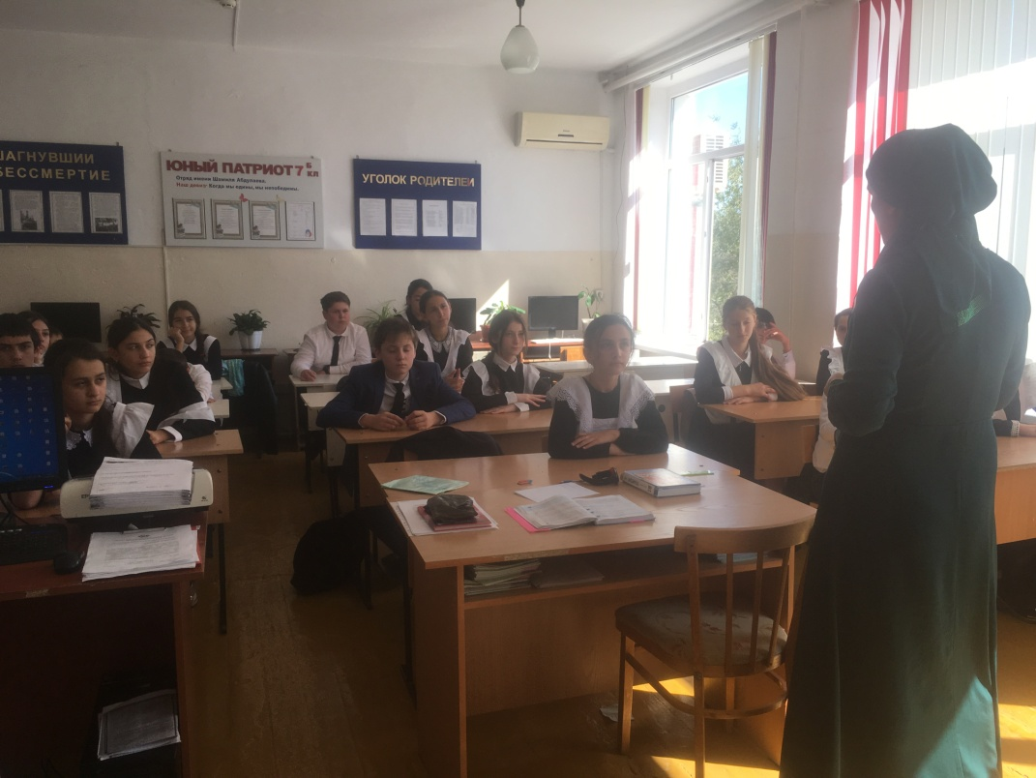

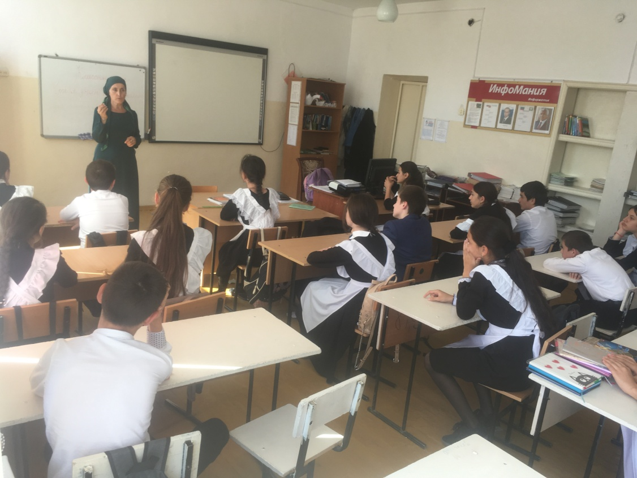

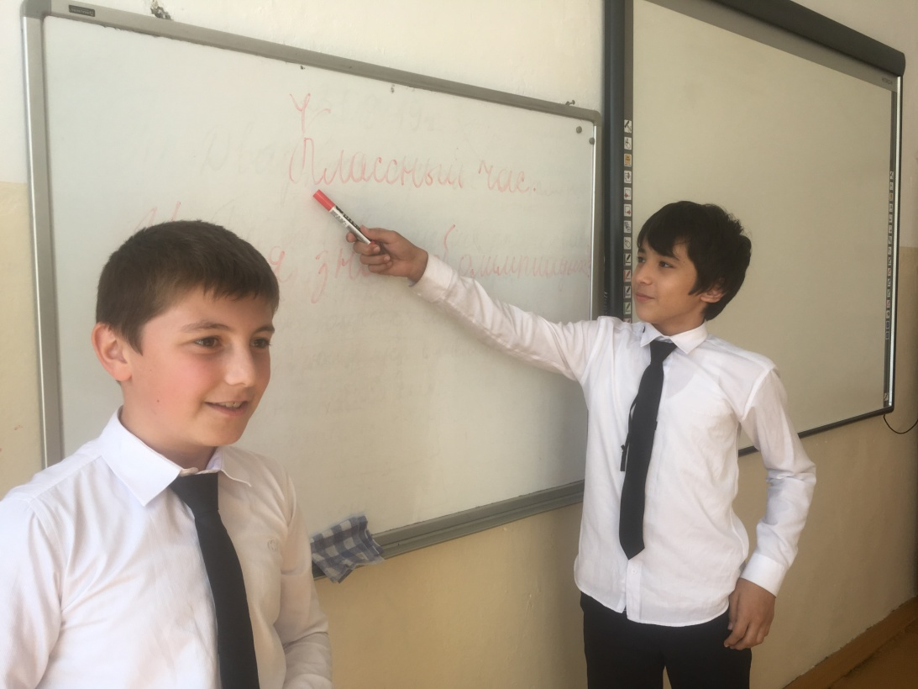

**На квесте.**

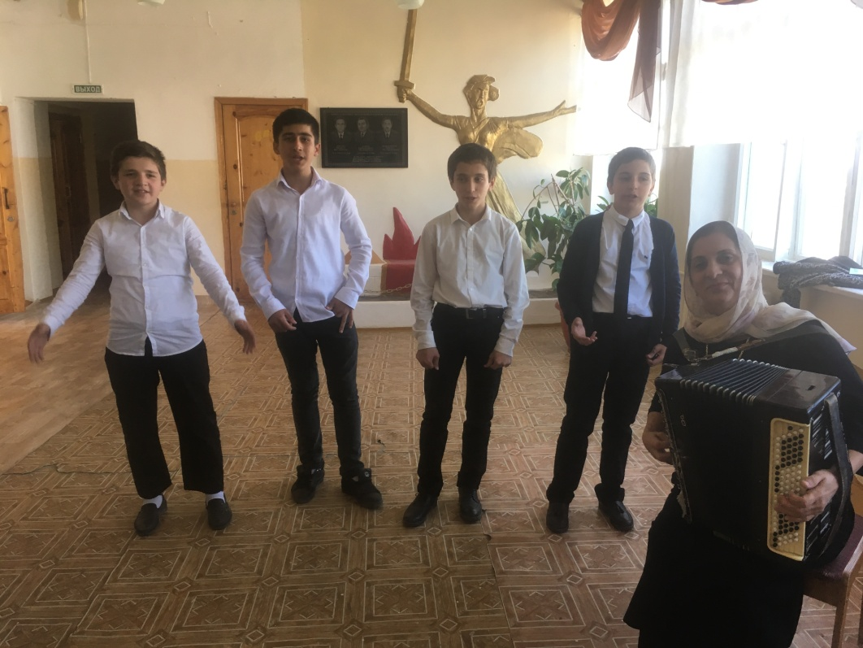

**Приветствие участников квеста.**

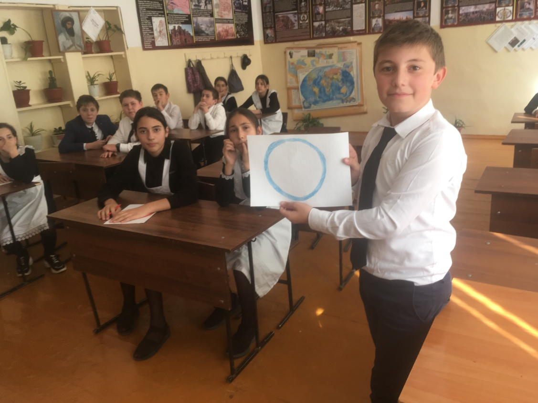

**Первое кольцо. Кабинет истории.**

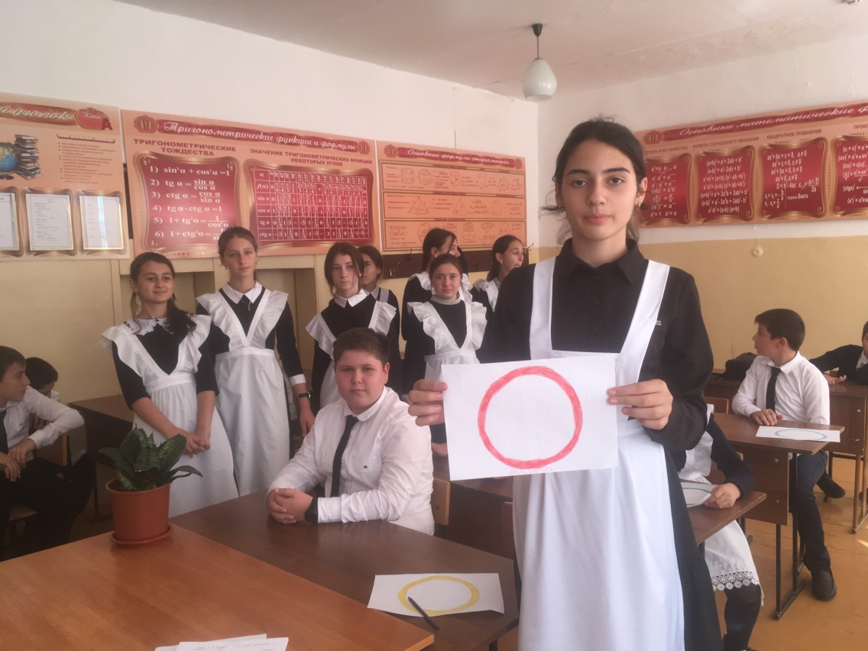

**Второе кольцо. Кабинет математики.**

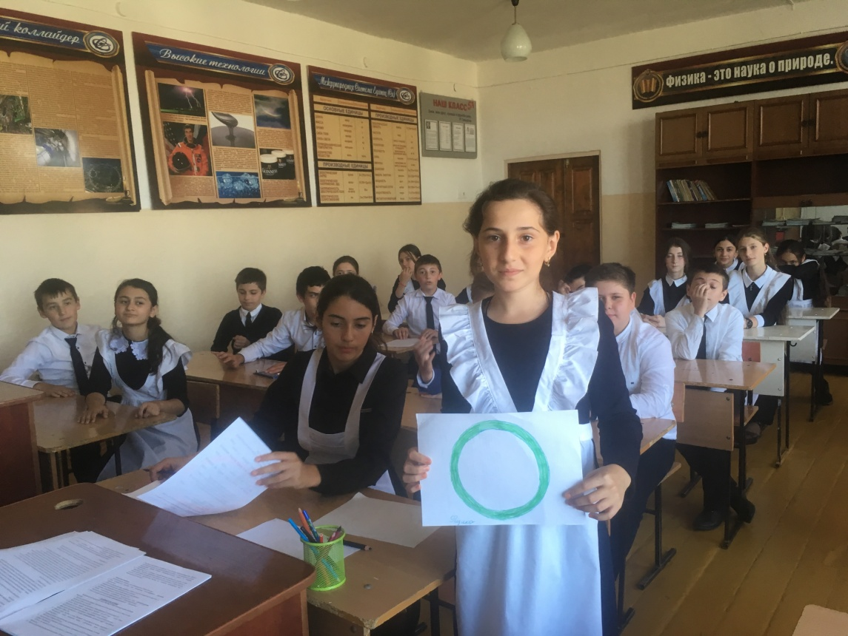

**Третье кольцо. Кабинет физики.**

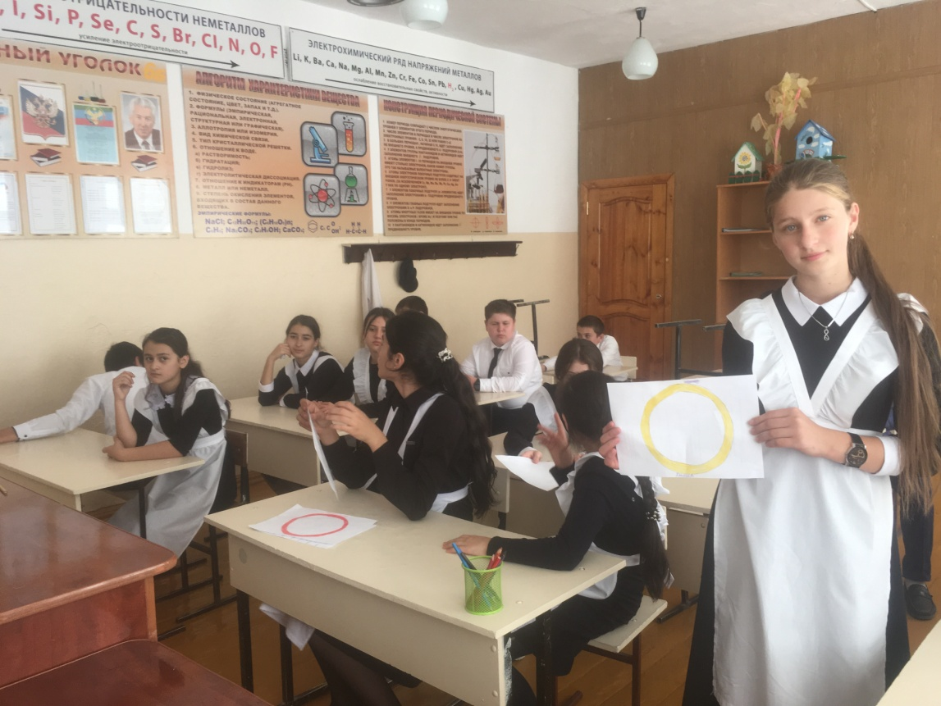

**Четвертое кольцо. Кабинет химии.**

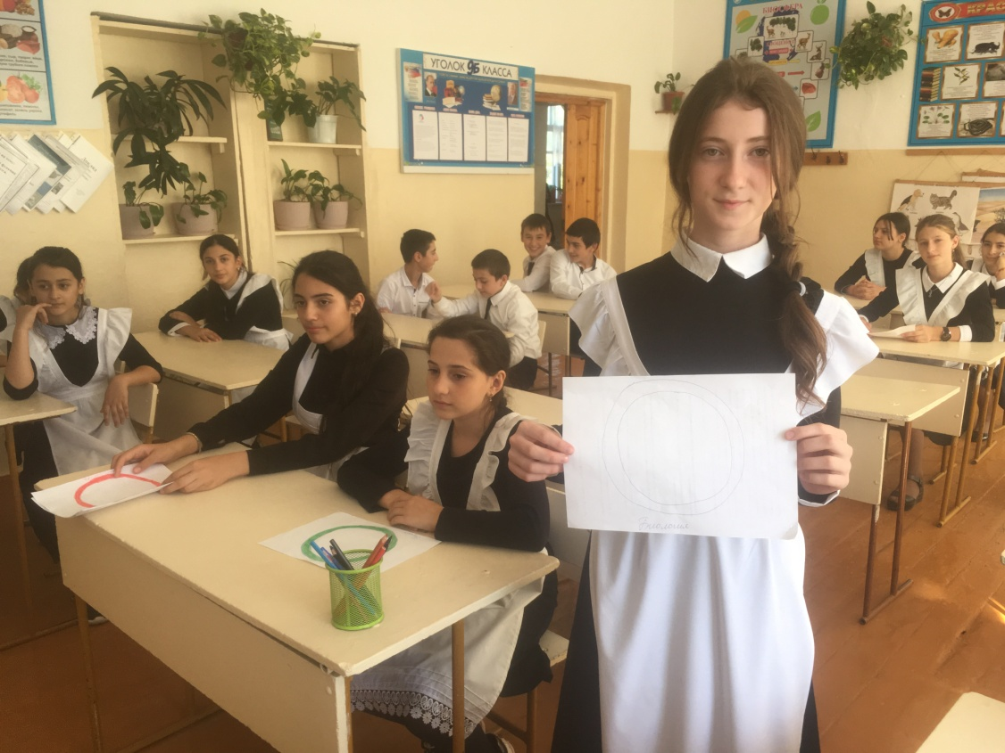

**И наконец, пятое олимпийское кольцо! Кабинет биологии.**

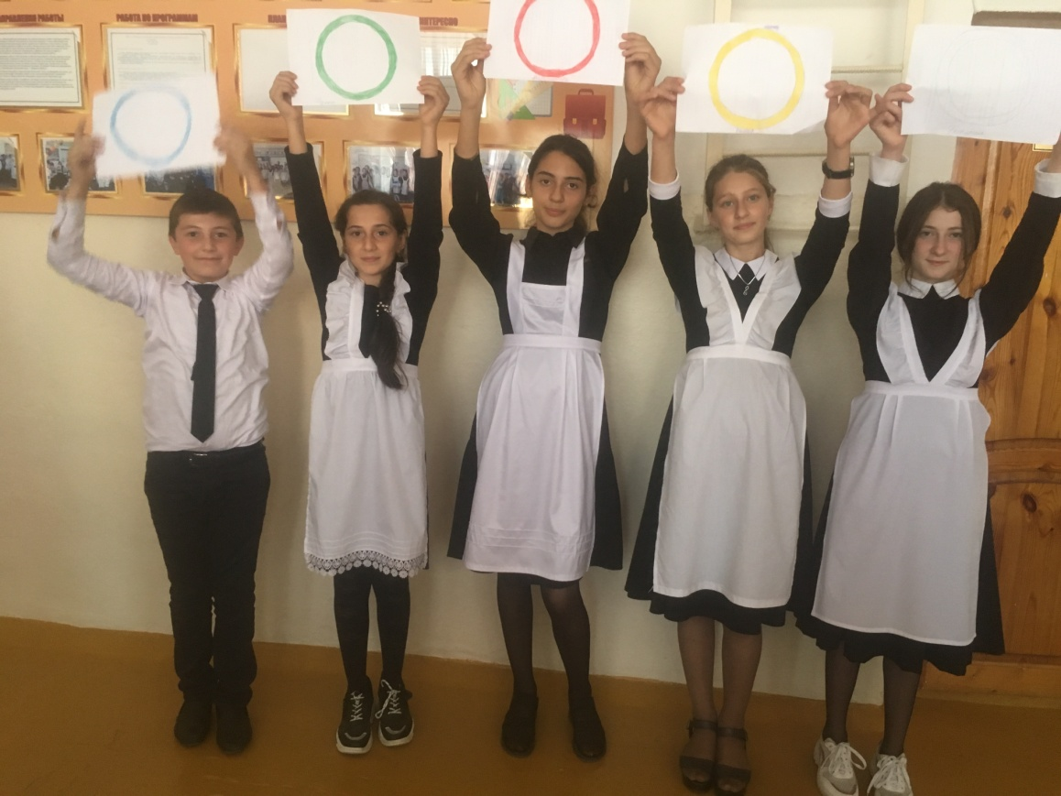

**Все кольца собраны!**

**Наша веселая викторина.**

